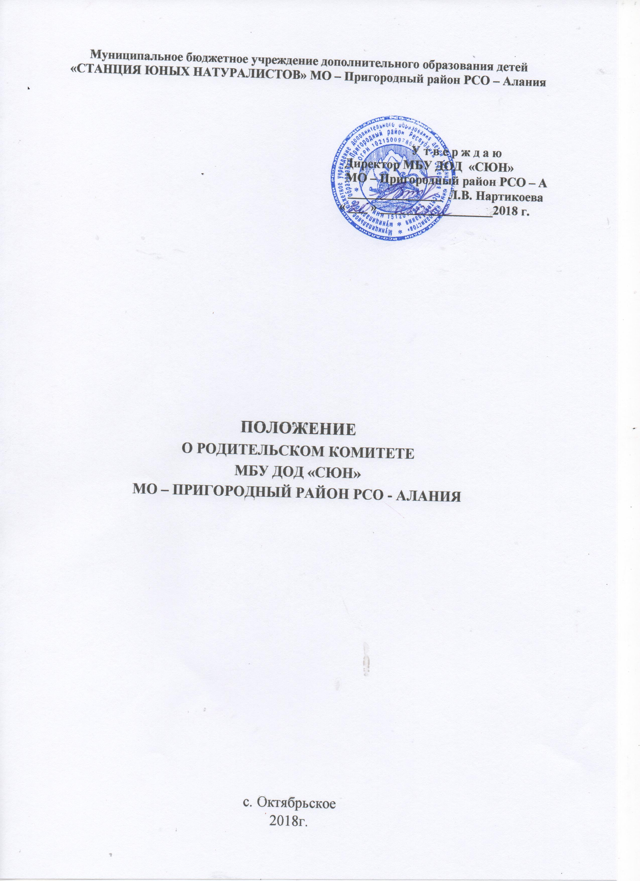

1. ОБЩИЕ ПОЛОЖЕНИЯ

1.1. Настоящее Положение регламентирует деятельность Родительского комитета станции, являющегося органом самоуправления.
1.2. Положение о Родительском комитете принимается на общешкольном родительском собрании, утверждается и вводится приказом по СЮН. Изменения и дополнения в настоящее Положение вносятся в таком же порядке.
1.3. Родительский комитет возглавляет председатель. Комитет подчиняется и подотчетен общешкольному родительскому собранию. Срок полномочий Комитета – один год.
1.4. Для координации работы в состав Комитета входит заместитель директора СЮН по воспитательной работе.
1.5. Деятельность Комитета осуществляется в соответствии с Конвенцией ООН о правах ребенка, действующим законодательством РФ в области образования, Типовым положением об общеобразовательном учреждении, Уставом СЮН и настоящим Положением.
1.6. Решения Комитета являются рекомендательными. Обязательными для исполнения являются только те решения Комитета, в целях реализации которых издается приказ по станции.

2. ОСНОВНЫЕ ЗАДАЧИ

Основными задачами Комитета являются
2.1. Содействие администрации школы:
- в совершенствовании условий для осуществления образовательного процесса, охраны жизни и здоровья обучающихся, свободного развития личности;
- в защите законных прав и интересов обучающихся;
- в организации и проведении общешкольных мероприятий.

2.2. Организация работы с родителями (законными представителями) обучающихся школы по разъяснению их прав и обязанностей, значения всестороннего воспитания ребенка в семье.

3. ФУНКЦИИ ОБЩЕШКОЛЬНОГО РОДИТЕЛЬСКОГО КОМИТЕТА

3.1. Содействует обеспечению оптимальных условий для организации образовательного процесса (оказывает помощь в подготовке наглядных методических пособий).
3.2. Координирует деятельность родительских комитетов.
3.3. Проводит разъяснительную и консультативную работу среди родителей (законных представителей) обучающихся об их правах и обязанностях.
3.4. Оказывает содействие в проведении общешкольных мероприятий.
3.5. Участвует в подготовке школы к новому учебному году.
3.6. Совместно с администрацией СЮН контролирует организацию медицинского обслуживания.
3.7. Оказывает помощь администрации школы в организации и проведении общешкольных родительских собраний.
3.8. Рассматривает обращения в свой адрес, а также обращения по вопросам, отнесенным настоящим Положением к компетенции Комитета, по поручению руководителя школы.
3.9. Обсуждает локальные акты станции по вопросам, входящим в компетенцию Комитета.
3.10. Принимает участие в организации безопасных условий осуществления образовательного процесса, соблюдения санитарно-гигиенических правил и норм.
3.11. Взаимодействует с общественными организациями по вопросу пропаганды станционных традиций, уклада жизни.
3.12. Взаимодействует с педагогическим коллективом СЮНпо вопросам профилактики правонарушений, безнадзорности и беспризорности среди несовершеннолетних обучающихся.
3.13. Взаимодействует с другими органами самоуправления СЮН по вопросам проведения общешкольных мероприятий и другим вопросам, относящихся к компетенции Комитета.

4. ПРАВА РОДИТЕЛЬСКОГО КОМИТЕТА

В соответствии с компетенцией, установленной настоящим Положением, Комитет имеет право:

4.1. Вносить предложения администрации, органам самоуправления СЮН и получать информацию о результатах их рассмотрения.
4.2. Заслушивать и получать информацию от администрации СЮН, его органов самоуправления.
4.3. Принимать участие в обсуждении локальных актов СЮН.
4.4. Давать разъяснения и принимать меры по рассматриваемым обращениям.
4.5. Выносить общественное порицание родителям, уклоняющимся от воспитания детей в семье.
4.6. Поощрять родителей (законных представителей) обучающихся за активную работу в Комитете, оказание помощи в проведении общешкольных мероприятий и т.д.
4.7. Организовывать постоянные или временные комиссии под руководством членов Комитета для исполнения своих функций.
4.8. Разрабатывать и принимать локальные акты.
4.9. Председатель Комитета может присутствовать (с последующим информированием Комитета) на отдельных заседаниях педагогического совета, других органов самоуправления по вопросам, относящимся к компетенции Комитета.

5. ОТВЕТВТВЕННОСТЬ РОДИТЕЛЬСКОГО КОМИТЕТА

Комитет отвечает за:

5.1. Выполнение плана работы.
5.2. Выполнение решений, рекомендаций Комитета.
5.3. Установление взаимопонимания между руководством СЮН и родителями (законными представителями) обучающихся в вопросах семейного и общественного воспитания.
5.4. Качественное принятие решений в соответствии с действующим законодательством.
5.5. Бездействие отдельных членов Комитета или всего Комитета.
5.6. Члены Комитета, не принимающие участие в его работе, по представлению председателя Комитета могут быть отозваны избирателями.

6. ОРГАНИЗАЦИЯ РАБОТЫ

6.1. В состав Комитета входят представители родителей (законных представителей) обучающихся, по одному от каждого отделения (могут входить по одному представителю от каждого отделения). Представители в Комитет избираются ежегодно на родительских собраниях в начале учебного года.
6.2. Численный состав Комитета СЮН определяет самостоятельно.
6.3. Из своего состава Комитет избирает председателя (в зависимости от численного состава могут избираться заместители председателя, секретарь).
6.4. Комитет работает по разработанным и принятым им регламенту работы и плану, которые согласуются с руководителем СЮН.
6.5. О своей работе Комитет отчитывается перед общешкольным родительским собранием не реже двух раз в год.
6.6. Комитет правомочен выносить решения при наличии на заседании не менее половины своего состава. Решения принимаются простым большинством голосов.
6.7. Переписка Комитета по вопросам, относящимся к его компетенции, ведется от имени СЮН, документы подписывают директор СЮН и председатель Комитета.

7. ДЕЛОПРОИЗВОДСТВО
7.1. Комитет ведет протоколы своих заседаний.
7.2. Протоколы хранятся в канцелярии СЮН.
7.3. Ответственность за делопроизводство в Комитете возлагается на председателя Комитета или секретаря.

